Hoạt động này được triển khai thực hiện theo Kế hoạch số 54/TANDTC-KH ngày 28/02/2025 của Tòa án nhân dân tối cao nhằm triển khai thực hiện kết luận số 126-KL/TW ngày 14/02/2025 của Bộ Chính trị, Ban Bí thư về các nhiệm vụ tiếp tục sắp xếp, tinh gọn tổ chức bộ máy của hệ thống chính trị năm 2025. Trong đó có chủ trương giao “Đảng ủy Tòa án nhân dân tối cao nghiên cứu, tham mưu về mô hình cơ quan theo định hướng bỏ cấp trung gian (cấp huyện)”.

Tại buổi làm việc, đồng chí Lê Thanh Phong, Chánh án Tòa án nhân dân Thành phố Hồ Chí Minh đã báo cáo tiến độ thực hiện kết luận cũng như trình bày ý kiến đối với đề cương khảo sát. Nội dung tập trung vào việc tiếp tục sắp xếp, tinh gọn tổ chức bộ máy Tòa án nhân dân nhằm đảm bảo hoạt động hiệu lực, hiệu quả, đáp ứng yêu cầu cải cách tư pháp trong tình hình mới. Buổi làm việc còn thảo luận về định hướng xây dựng Tòa án nhân dân sơ thẩm khu vực tại Thành phố Hồ Chí Minh - một mô hình được kỳ vọng sẽ thay thế cho cấp Tòa án huyện hiện tại.

Sau phần làm việc chính thức, đoàn công tác số 3 đã tiến hành khảo sát thực tế tại một số đơn vị nhằm đánh giá thực trạng trụ sở. Việc khảo sát này là cơ sở quan trọng để xây dựng đề án sắp xếp tổ chức bộ máy Tòa án phù hợp với chủ trương chung của Đảng và Nhà nước, đồng thời đáp ứng yêu cầu cải cách tư pháp trong giai đoạn mới./.

Một số hình ảnh làm việc của Đoàn công tác số 3 tại Thành phố Hồ Chí Minh:

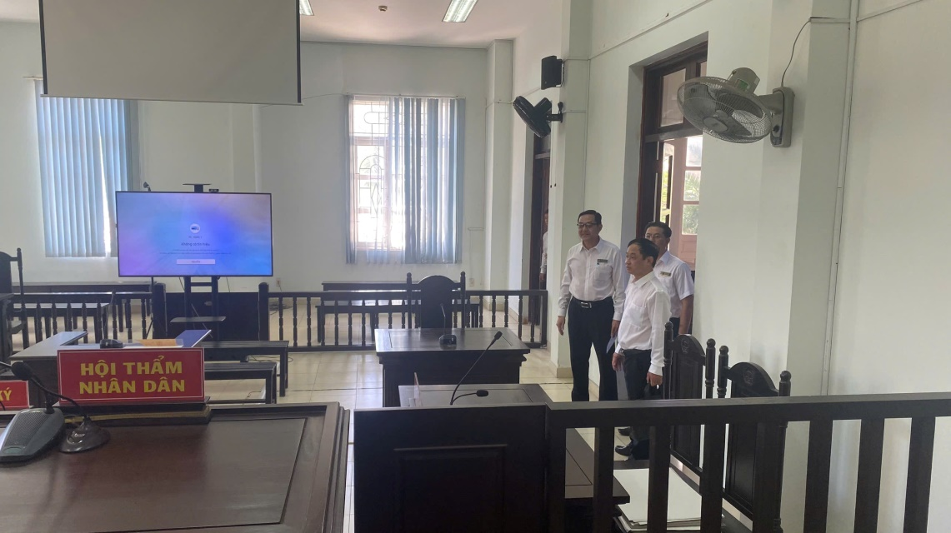

*Ảnh: Đồng chí Trưởng Đoàn công tác kiểm tra hệ thống phòng xét xử*

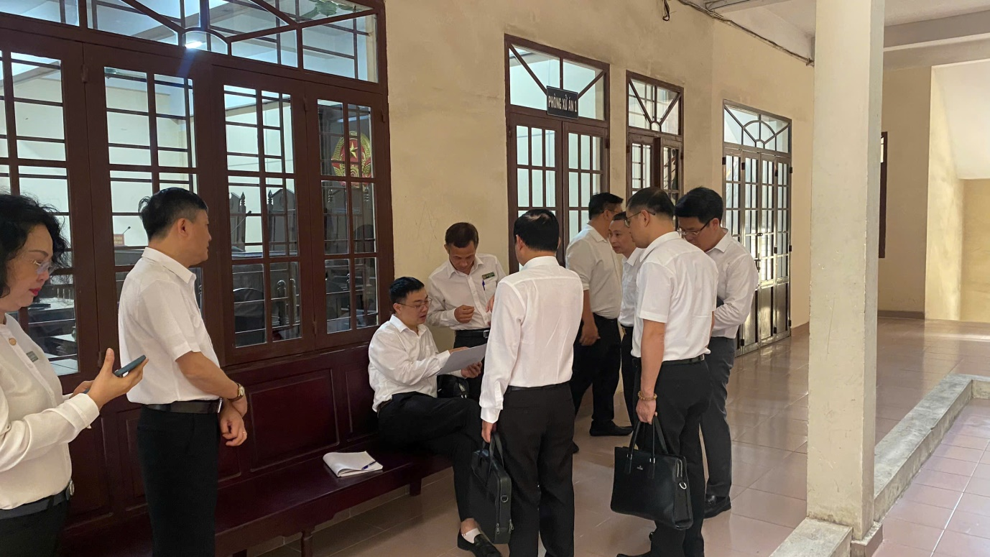

*Ảnh: Thành viên Đoàn công tác kiểm tra hiện trạng cơ sở vật chất của Tòa án nhân dân trong khu vực.*

*Tin bài và hình ảnh: Hoàng Minh Hải, Văn phòng Tòa án nhân dân Thành phố Hồ Chí Minh*